Dolina Wdy
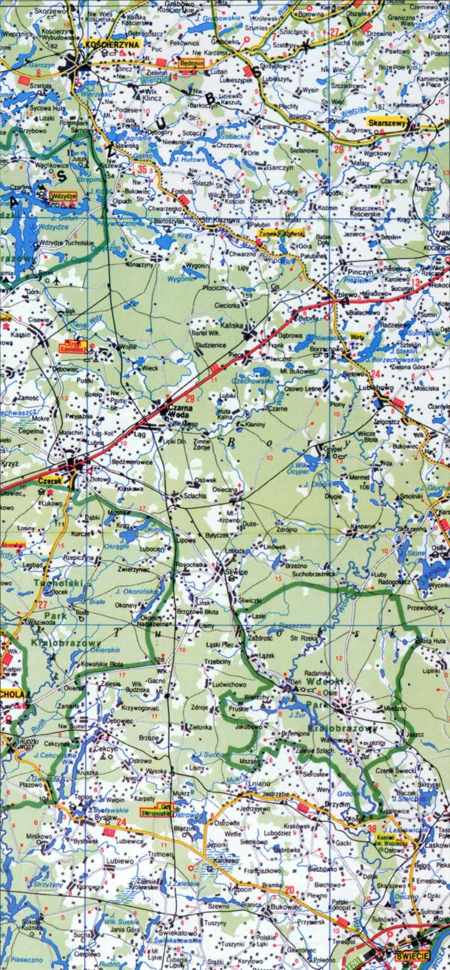
Dolina rzeczna to podłużne obniżenie utworzone wskutek erozyjnej (żłobiącej, niszczącej) działalności wody płynącej korytem. Dolina jest nachylona w jednym kierunku, zgodnie ze spadkiem rzeki.
Przez teren gminy Osie przepływa jedna z większych polskich rzek - Wda (Czarna Woda) oraz jej dopływy: lewobrzeżny - Sobina (Sobińska Struga), prawobrzeżne - Prusina z Grzybienicą, Ryszka i Zdrojanka. Właśnie ich doliny stanowią ważny element rzeźby terenu naszych okolic, są najbardziej wyrazistymi formami wklęsłymi.
Oś hydrograficzną gminy stanowi Wda wpływająca na jej obszar koło Leśnictwa Błędno na wysokości około 79 m n.p.m., a opuszczająca ją w pobliżu Grabowej Buchty na wysokości w przybliżeniu 55 m n.p.m. Tak więc na odcinku ponad 30 km(w granicach gminy) spadek lustra wody wynosi 24 m (czyli 0,8%o), wliczając w to prawie poziomą powierzchnię Zalewu Żurskiego (Tleńskiego).
W północnej części gminy Wda płynie początkowo po granicy województw kujawsko - pomorskiego i pomorskiego, kończąc wielkie zakole rozpoczynające się koło Leśnictwa Błędno. Następnie rzeka wkracza w południowy (z odchyleniem na zachód) odcinek swego biegu. Na tej przestrzeni Wda silnie meandruje, czyli tworzy liczne zakola o długości do 1 km. Szerokość doliny jest niezbyt duża i waha się w jej górnej części od 100 do 300 m. Znaczna jest głębokość opisywanej formy, która wcina się w sandr nawet ponad 20 m, szczególnie w okolicach Starej Rzeki. Bardzo charakterystycznym zjawiskiem, związanym z meandrowaniem, jest przerzucanie się koryta rzeki z jednej strony dna doliny na drugą. Dzięki temu po stronie wklęsłej zakola, gdzie szybko płynąca woda podcina brzeg, występują strome zbocza, a po stronie wypukłej, gdzie prąd jest słaby, w związku z czym niesiony przez rzekę materiał osadza się, leżą podmokłe łąki. Te dwa elementy - skarpa i naprzeciw łąka - występują na przemian w zależności od kierunku wygięcia zakola. W Starej Rzece, około 1,5 km poniżej mostu drogowego, zaczyna się interesujące rozszerzenie doliny Wdy. Opisywana forma osiąga szerokość do 700 metrów i ma 1 km długości. Mieszczą się w niej dwa duże zakola, którymi rzeka omija dość wysoko wzniesione wewnątrz doliny dwa garby biegnące z północnego zachodu na południowy wschód. Być może ich wysokość i istniejące już w otoczeniu obniżenia sprawiły, że tworzące początkowo dolinę wody sandrowe ominęły te wzniesienia z obu stron, a kształtująca później swój odpływ Wda połączyła te szlaki wodne przełomem na linii dwu dziś istniejących bezimiennych cieków, wpływających do środkowej części tego rozszerzenia dolinnego. Jeden z nich bierze swój początek w wytopisku koło jeziora Piaseczno i płynie wąską, głęboką dolinką, a drugi zaczyna się w pobliżu jeziora Radolinek. Oba mają po około 2 km długości.
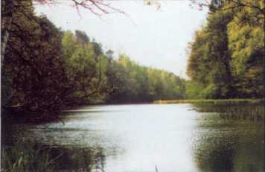
Fragment zalewu Gródeckiego
22 Echo Borów

